An alle Bieter

Einkauf

Unser Zeichen: SG-EK/MG
Ansprechpartner: Marilyn Göhner
T 0209 954-3947
Marilyn.goehner@stadtwerke-gelsenkirchen.de

Gelsenkirchen, 28. Januar 2026

Anfrage über Wachdienst/ Objektschutz Sportparadies

Sehr geehrte Damen und Herren,

wir bitten Sie um Einsendung eines für uns kostenlosen und unverbindlichen Angebotes für die in dieser Anfrage genannten Lieferungen bzw. Leistungen und unter Zugrundelegung der hier aufgeführten Anlagen/Bedingungen.

Vergabe-Nr. | MG26010801SG
Auftragsgegenstand:  Vergabeart:  Vergabeordnung: | Sicherheitsdienst / Security  Geplante Laufzeit: 01.06.2026 – 31.05.2027  Option auf Verlängerung bis 31.05.2028  Öffentliche Ausschreibung  sonstige
Angebotsfrist: | 23.02.2026, 10:00 Uhr
Bindefrist: | 31.03.2026

Das Verfahren wird über einen Projektraum des Vergabemarktplatz Metropole Ruhr abgewickelt. Alle Bieter erhalten Zugang zum Projektraum, in dem die folgenden Unterlagen zu dieser Anfrage hinterlegt sind:
- Angebotsschreiben
- Leistungsbeschreibung Sicherheitsdienst SP
- Kalkulationsblatt 2026 (Excel)
- Angebotsunterlagen (Abfragen zur Eignung und zum Angebot)
- Besondere Vertragsbedingung TVgG
- Allgemeine Einkaufsbedingungen (AEB) der Stadtwerk Gelsenkirchen GmbH, Stand 082025)
- Datenschutz
- Dienstleistungsvertrag Sicherheitsdienst Vertragsentwurf
- Eigenerklärung Ausschlussgründe

Im Rahmen des Vergabeverfahrens sind zusätzlich folgende Unterlagen einzureichen:
- Handelsregisterauszug
- Unbedenklichkeitsbescheinigung des Finanzamts
- Unbedenklichkeitsbescheinigung der Träger der Sozialversicherung
- Aktueller Auszug aus dem Handelsregister
- Zertifizierung nach ISO 9001

Erläuterungsgesuche und Fragen sind vor Angebotsabgabe über den Vergabemarktplatz Metropole Ruhr oder schriftlich, per E-Mail oder Fax an die Vergabestelle zu richten. Antworten erfolgen ausschließlich über den Vergabemarktplatz Metropole Ruhr zeitgleich an alle Bieter.

Sollten Sie an der Teilnahme an unserem Wettbewerb interessiert sein, so bitten wir Sie, für die o. a. Maßnahme ein Angebot nebst Anlagen ausgefüllt und bis zum Ablauf der Angebotsfrist an uns zu senden.

Art der akzeptierten Angebotsabgabe:
- Elektronisch über den Vergabemarktplatz Metropole Ruhr
  - mit Signatur in Textform (einfache Signatur)
  - mit fortgeschrittener elektronischer Signatur
  - mit qualifizierter elektronischer Signatur

Die elektronische Angebotsabgabe erfolgt im Vergabemarkplatz über das cosinex Bietertool, einer Software zur elektronischen Angebotserarbeitung und -abgabe. Das Bietertool wird vom Projektraum (Rubrik Angebote) aus installiert und gestartet.

Aus Gründen der Vertraulichkeit und des Geheimwettbewerbs ist eine Übermittlung von Angeboten per E-Mail oder per Telefax nicht zugelassen. Angebote, die nicht fristgerecht oder in einer nicht zugelassenen Form eingehen, können nicht berücksichtigt werden. Falls Sie die Vergabeunterlagen bereits ausgedruckt haben, jedoch kein Angebot abgeben möchten, werden Sie gebeten, die Vergabeunterlagen unverzüglich zu vernichten. Für das Bearbeiten und Einreichen des Angebots wird keine Entschädigung gewährt.

Auf Grund des Entfesselungsgesetzes werden die Vordrucke zum TVgG NRW nicht mehr eingefordert. Erhält ein Bieter den Zuschlag, gelten automatisch die anliegenden Besonderen Vertragsbedingungen des Landes NRW zur Einhaltung des Tariftreue- und Vergabegesetzes Nordrhein-Westfalen (BVB TVgG NRW).

Wir freuen uns auf Ihr Angebot!

Mit freundlichen Grüßen

Stadtwerke Gelsenkirchen GmbH

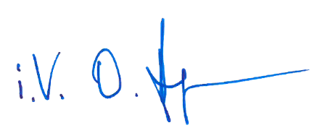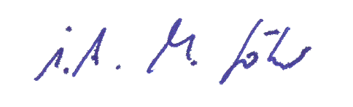

i. V. Hegemann i.A. Göhner

